ĐÁP ÁN ĐỀ KIỂM TRA KỸ THUẬT ĐIỆN TỬ

\* Sơ đồ mạch:

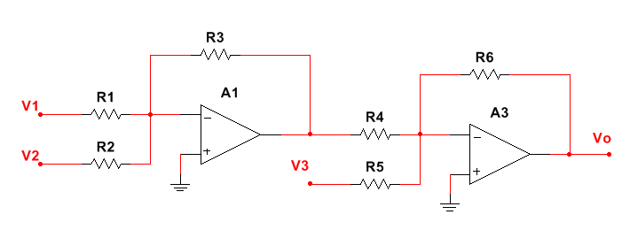

\* Tính điện áp ra: 

\* Đồng nhất các hệ số từ đó tính toán được giá trị linh kiện